

**Klimatologické indexy**

**Zadání:**

Popište polohu zadaných stanic a vypište roční chod teploty vzduchu a srážek a početně či graficky zpracujte následující charakteristiky:

1. Pluviometrický koeficient – hodnocení ročního rozdělení srážek
2. Hodnocení kontinentality/oceanity klimatu

* Index termické kontinentality
* Index ombrické kontinentality
* Doba polovičních srážek (srážkový poločas)
* Poloha těžiště srážek

**Vypracování:**

Klimatologické indexy byly zpracovávány pro následující klimatologické stanice:

* Helsinki-Vantaa (Finsko)
* Zugspize (Německo)
* Tiree (Skotsko – Spojené království Velké Británie a Severního Irska)

Tab. 1: Roční chod průměrné měsíční teploty vzduchu [°C] ve vybraných stanicích v období let 1961 – 1990

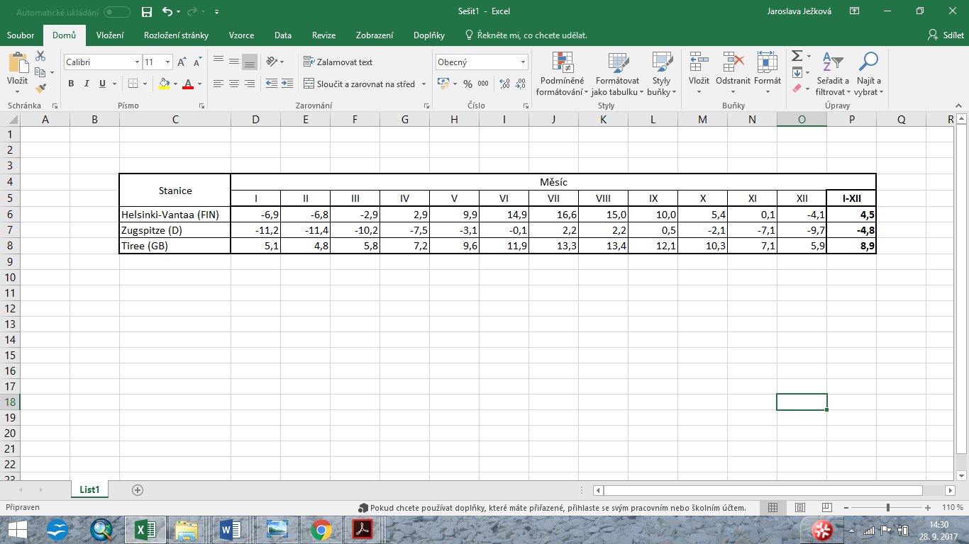

Zdroj: Climatologicalnormals (CLINO) forthe period 1961-1990. WMO, Geneva, 1996, 768 s.

Tab. 2: Roční chod průměrného měsíčního množství srážek [mm] ve vybraných stanicích v období let 1961 – 1990

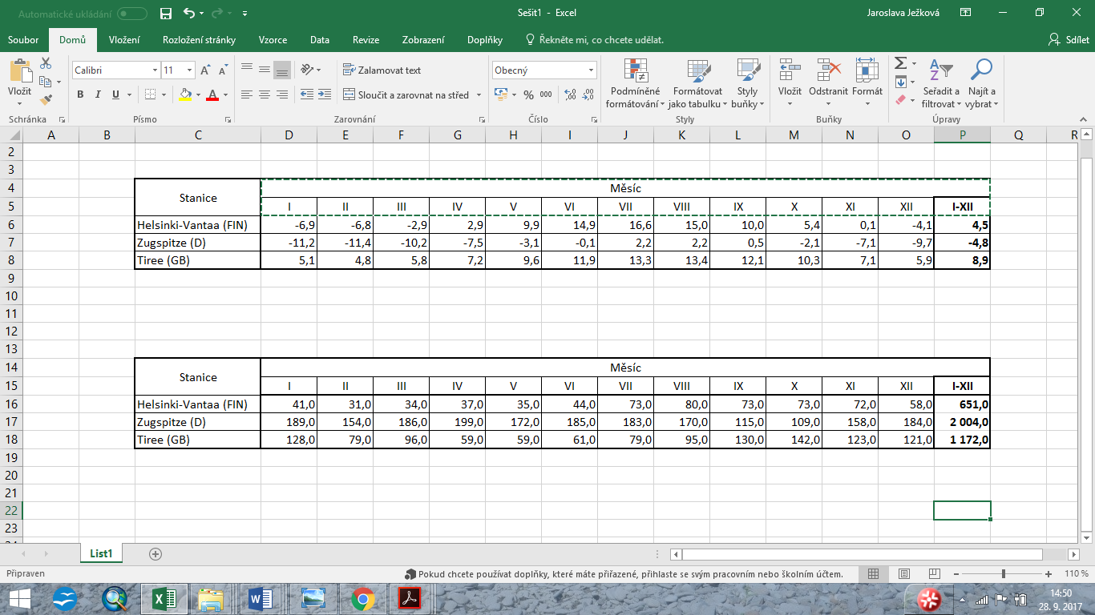

Zdroj: Climatologicalnormals (CLINO) forthe period 1961-1990. WMO, Geneva, 1996, 768 s.

K jednomu z faktorů, který významně ovlivňuje klimatické podmínky, patří nadmořská výška. Nejníže položená klimatologická stanice leží na ostrově Tiree, nejzápadněji položeném ostrově Vnitřních Hebrid. Její nadmořská výška dosahuje hodnot pouhých 9 m n. m. Finská stanice se nachází ve městě Vantaa, které je jedním z měst tvořících tzv. Velké Helsinky. Nadmořská výška této stanice je 56 m n. m. V nadmořské výšce 2960 m n. m. leží nejvýše položená horská stanice Zugspitze, nacházející se na hranicích mezi Německem a Rakouskem.

Proto, abychom odhadli, zda má klima v daných oblastech spíše oceánický či kontinentální charakter, nám poslouží hodnoty průměrných měsíčních teplot vzduchu [°C] z let 1961 – 1990 (viz Tab. 1) a hodnoty průměrných měsíčních úhrnů srážek [mm] za stejné období (viz Tab. 2). Klimatologická stanice Tiree se díky své poloze vyznačuje oceánickým klimatem. Ze všech tří stanic má nejnižší teplotní amplitudu, tedy rozdíl mezi nejteplejším a nejchladnějším měsícem, která dosahuje hodnoty 8,6 °C. Pro tuto oblast je typické spíše chladné léto, přičemž nejteplejším měsícem je srpen (13,4 °C), a mírná zima s nejchladnějším měsícem únorem (4,8 °C). Z Tab. 2 můžeme pozorovat, že roční průměrný úhrn srážek je značně vysoký (1172 mm), navíc z hlediska vydatnosti srážek zde vystupují zejména podzimní a zimní měsíce, což jsou další důkazy oceánického klimatu této oblasti. Největší teplotní amplitudu má stanice ve městě Vantaa, a to 23,6 °C. Vysoká teplotní amplituda je charakteristická pro stanice s kontinentálním klimatem, avšak finská stanice nemá výhradně kontinentální klima, nýbrž jsou zde patrné i vlivy oceánského klimatu. Na jednu stranu bychom tuto amplitudu mohli vysvětlit vysokou zeměpisnou šířkou (60° 19´ s. š.), na druhou stranu je třeba si uvědomit, že oproti jiným oblastem se stejnou zeměpisnou šířkou, jsou tu vyšší teploty vzduchu, což je způsobeno zmírňujícím vlivem Golfského proudu. Srážky jsou tu, díky blízké přítomnosti pobřeží, relativně vyrovnané, přičemž vyšší úhrn je zaznamenán výhradně během podzimních a zimních měsíců. Stanice Zugspitze je typickou horskou stanicí, což lze doložit nejen průměrnou teplotou nejteplejšího měsíce, která dosahuje pouhých 2,2 °C, ale i podstatně vyšším úhrnem srážek, oproti dříve zmíněným stanicím. U této stanice nelze jednoznačně určit oceanitu či kontinentalitu klimatu, neboť zde vstupují další faktory, jako např. nucený výstup vzduchu, který je způsobem orografií, což má za následek vysoké a vyrovnané srážkové úhrny během celého roku.

1. **Pluviometrický koeficient**

Tento koeficient hodnotí vydatnost srážek v určitém měsíci za předpokladu rovnoměrného rozložení srážek během celého roku. Jedná se o podíl skutečného úhrnu srážek za určitý měsíc a úhrnu, který by spadl v tomto měsíci v případě rovnoměrného rozložení srážek během roku. Tento koeficient tedy říká, jestli v daném měsíci spadlo více/méně srážek, než činí roční průměr.

Výpočetní vztah:

$$K_{p}=\frac{r_{i}}{1/{12}*R}$$

Kp… pluviometrický koeficient

ri… měsíční úhrn srážek i-tého měsícev roce [mm]

R … roční úhrn srážek [mm]

Výpočet *:

$$K_{p}=\frac{r_{i}}{1/{12}*R}=\frac{189}{1/{12}*2004}=1,13$$

Tab. 3: Pluviometrické koeficienty vybraných stanic v období let 1961 – 1990

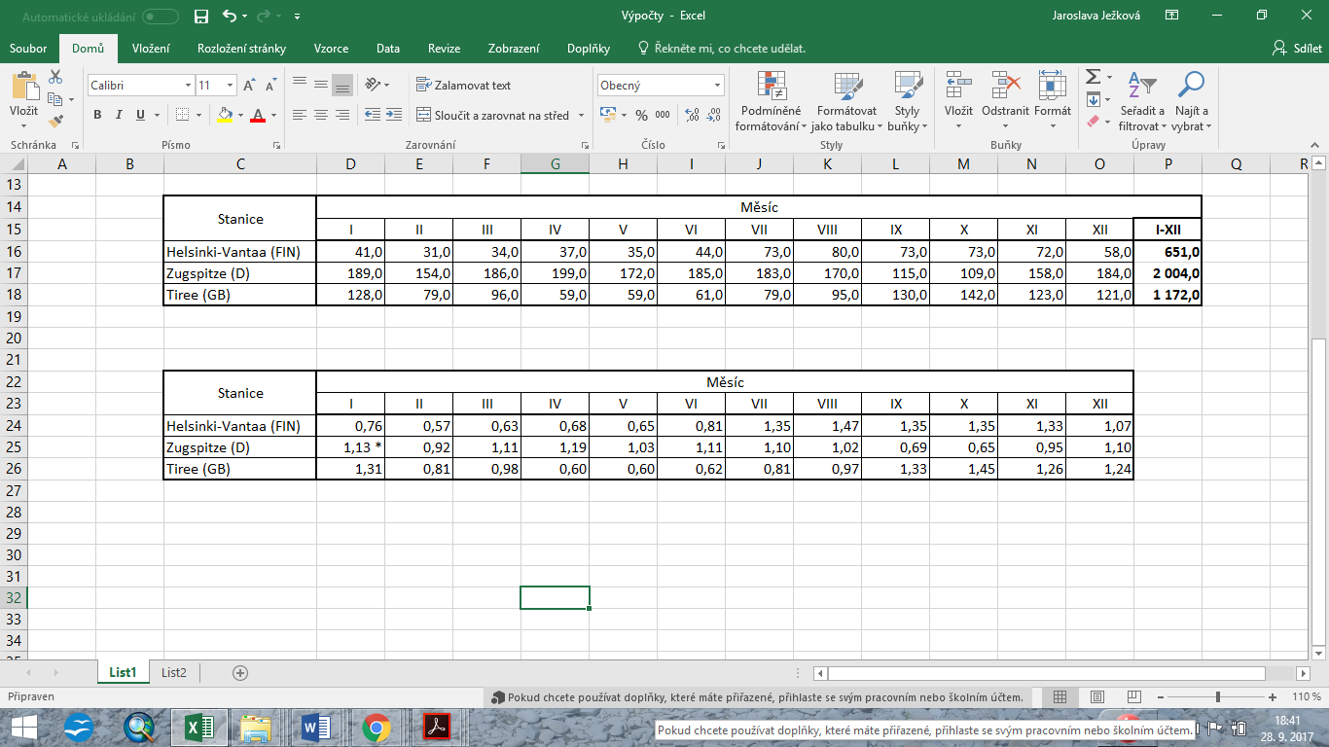

Obr. 1: Graf pluviometrických koeficientů na vybraných stanicích v období let 1961 – 1990

Pluviometrický koeficient nám říká, jestli v daném měsíci spadlo více/méně srážek, než činí roční průměr. Pokud vyjde jeho hodnota pro daný měsíc větší než 1, jedná o nadprůměrně srážkově vydatný měsíc. Naopak podprůměrně srážkově vydatné měsíce jsou takové, jejichž pluviometrický koeficient vyšel menší než 1. Graf vypočtených pluviometrických koeficientů (viz Obr. 1) dobře znázorňuje rozložení srážkových úhrnů na jednotlivých stanicích a koresponduje s výše zmíněnými skutečnostmi. Na stanici Helsinki-Vantaa spadne od července do prosince více srážek, než je roční průměr. Podobný průběh vidíme na stanici Tiree, avšak zde jsou nadprůměrně vydatné měsíce září až leden, a spadne tu více srážek, neboť tato stanice je výhradně oceánická. Na stanci Zugspitze jsou pouze únor a září – listopad srážkově podprůměrně vydatné měsíce, což ukazuje na horskou stanici.

1. **Hodnocení kontinentality/oceanity klimatu**
2. **Index termické kontinentality (vzorec Gorczyńského)**

Indexy termické, a dále jmenovaný, i ombrické kontinentality, slouží pro hodnocení kontinentality, resp. oceanity klimatu. Jak již bylo v úvodu naznačeno, stanice s kontinentálním klimatem mají v denním i ročním chodu teploty vzduchu větší teplotní amplitudu. Jelikož se tyto stanice vyskytují ve vnitřních částech pevnin, vyznačují se nižší vlhkostí vzduchu a menším úhrnem srážek. U stanic s převažujícím oceánickým klimatem je denní i roční teplotní amplituda menší, což se projevuje posunem extrémů v ročním chodu teploty vzduchu (min. teploty se přesouvají z ledna na únor, max. z července na srpen). Další charakteristický rys, a sice vysoký úhrn srážek, je zpravidla rovnoměrně rozložen v průběhu celého roku.

Index termické kontinentality využívá hodnoty průměrných měsíčních teplot, tedy rozdílu maximální a minimální průměrné měsíční teploty v určitém období. V tomto indexu, vypočítaném dle vzorec Gorczyńského, se rovněž zohledňuje zeměpisná šířka stanice.

Výpočetní vztah:

$$K=\frac{1,7}{\sin{φ}}\left(A-12*\sin{φ}\right)$$

K … termická kontinentalita [%]

φ … zeměpisná šířka

A … průměrná roční amplituda teploty [°C] (absolutní rozdíl nejvyšší a nejnižší průměrné měsíční teploty)

Výpočty:

*Helsinki-Vantaa*

$$K=\frac{1,7}{\sin{φ}}\left(A-12*\sin{φ}\right)=\frac{1,7}{\sin{(60° 19´)}}\left(23,50-12*\sin{60° 19´}\right)=25,58 \%$$

*Zugspitze*

$$K=\frac{1,7}{\sin{φ}}\left(A-12*\sin{φ}\right)=\frac{1,7}{\sin{(47° 25´)}}\left(13,60-12*\sin{47° 25´}\right)=11,00 \%$$

*Tiree*

$K=\frac{1,7}{\sin{φ}}\left(A-12*\sin{φ}\right)=\frac{1,7}{\sin{(56° 30´)}}\left(8,60-12*\sin{56° 30´}\right)=-2,87$**%**

Tab. 4: Zeměpisné šířky [°] zpracovávaných stanic

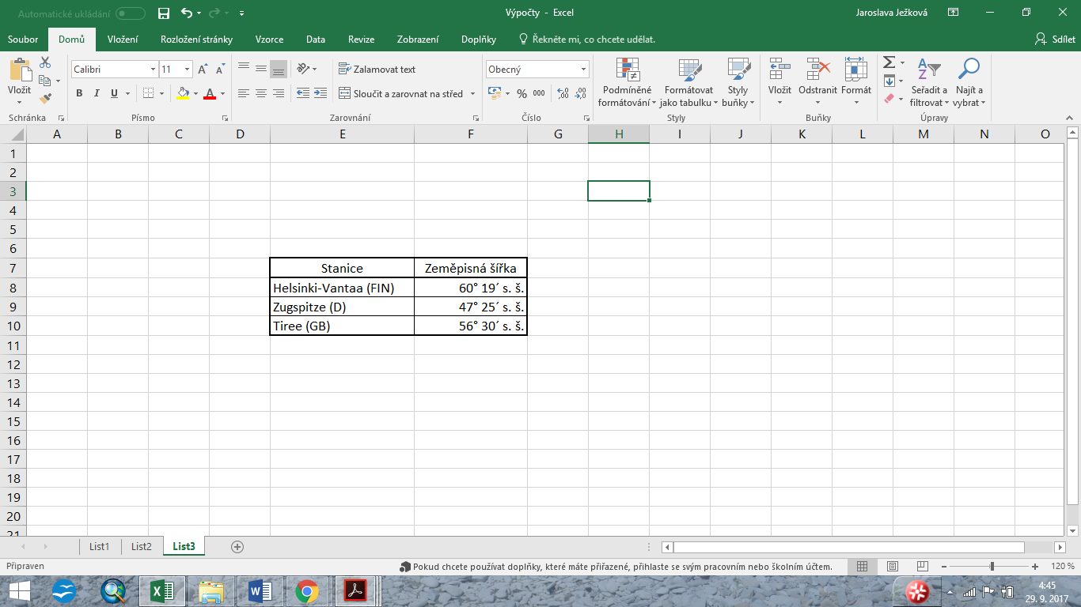

Tab. 5: Index termické kontinentality [%] ve vybraných stanicích v období let 1961 – 1990

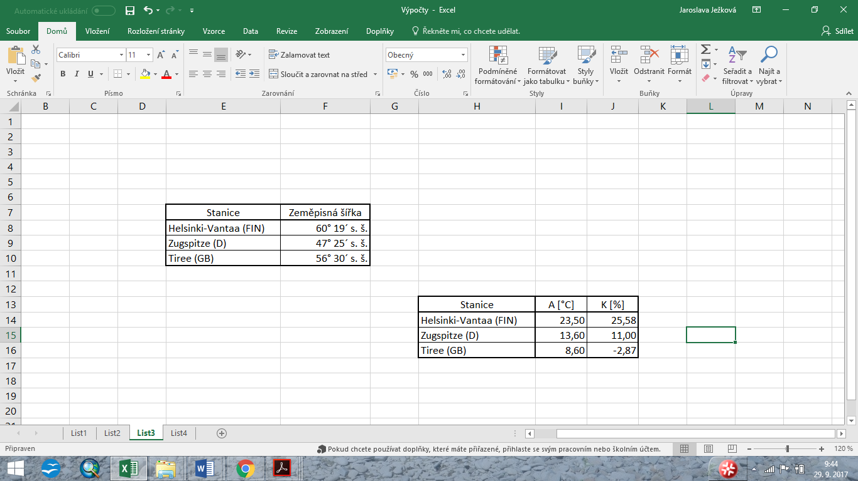

Obecně hodnoty indexu termické kontinentality dosahují maximálně 40 %, což má charakter extrémně kontinentálního klimatu. Čím je číslo nižší, tím je klima více oceánické. Extrémně oceánické klima odpovídá záporným hodnotám indexu. Vypočtené hodnoty nám potvrzují předpoklad, že stanice Tiree má typické oceánické klima, neboť hodnota jejího indexu dosahuje hodnot -2,87 % (viz Tab. 5). Protože se stanice nachází na ostrově, hlavním důvodem převažujícího oceánického klimatu je její geografická poloha. Naopak výsledná hodnota indexu u finské stanice je nejvyšší, a sice 25,58 %, což značí výraznější vliv kontinentálního klimatu. Menší teplotní rozdíly na horské stanici Zugspitze jsou příčinou nižší hodnoty indexu oproti finské stanici, avšak zdejší klima je spíše kontinentální. Určení klimatu u horských stanic je ale nejednoznačné.

1. **Index ombrické kontinentality (vzorec Hrudičky)**

Index ombrické kontinentality vychází ze srážkových úhrnů za určitá období, a to za teplé pololetí (IV-IX) v % ročního úhrnu, zimní pololetí (X-III) a za celkový roční úhrn srážek.

Výpočetní vztah:

$$k=\frac{12(l-35)}{\sqrt{s_{z}}}$$

$$l=\frac{\sum{s(IV-IX)}}{s_{r}}*100 [\%]$$

$$s_{z}=\sum{s (X-III)}$$

k … ombrická kontinentalita [%]

l … srážky teplého pololetí (IV-IX) v % ročního úhrnu

sz … absolutní množství srážek chladného pololetí (X-III) [mm]

sr … roční úhrn srážek [mm]

Výpočty:

*Helsinki-Vantaa*

$$k=\frac{12\left[\left(\frac{\sum{s(IV-IX)}}{s_{r}}*100\right)-35)\right]}{\sqrt{\sum{s (X-III)}}}=\frac{12\left[\left(\frac{342}{651}*100\right)-35\right]}{\sqrt{309}}=11,97 \%$$

*Zugspitze*

$$k=\frac{12\left[\left(\frac{\sum{s(IV-IX)}}{s_{r}}*100\right)-35)\right]}{\sqrt{\sum{s (X-III)}}}=\frac{12\left[\left(\frac{1024}{2004}*100\right)-35\right]}{\sqrt{980}}=6,17 \%$$

*Tiree*

$$k=\frac{12\left[\left(\frac{\sum{s(IV-IX)}}{s_{r}}*100\right)-35)\right]}{\sqrt{\sum{s (X-III)}}}=\frac{12\left[\left(\frac{483}{1172}*100\right)-35\right]}{\sqrt{689}}=2,84 \%$$

Tab. 6: Index ombrické kontinentality [%] a sumy srážkových úhrnů [mm] ve vybraných stanicích v období let 1961 – 1990

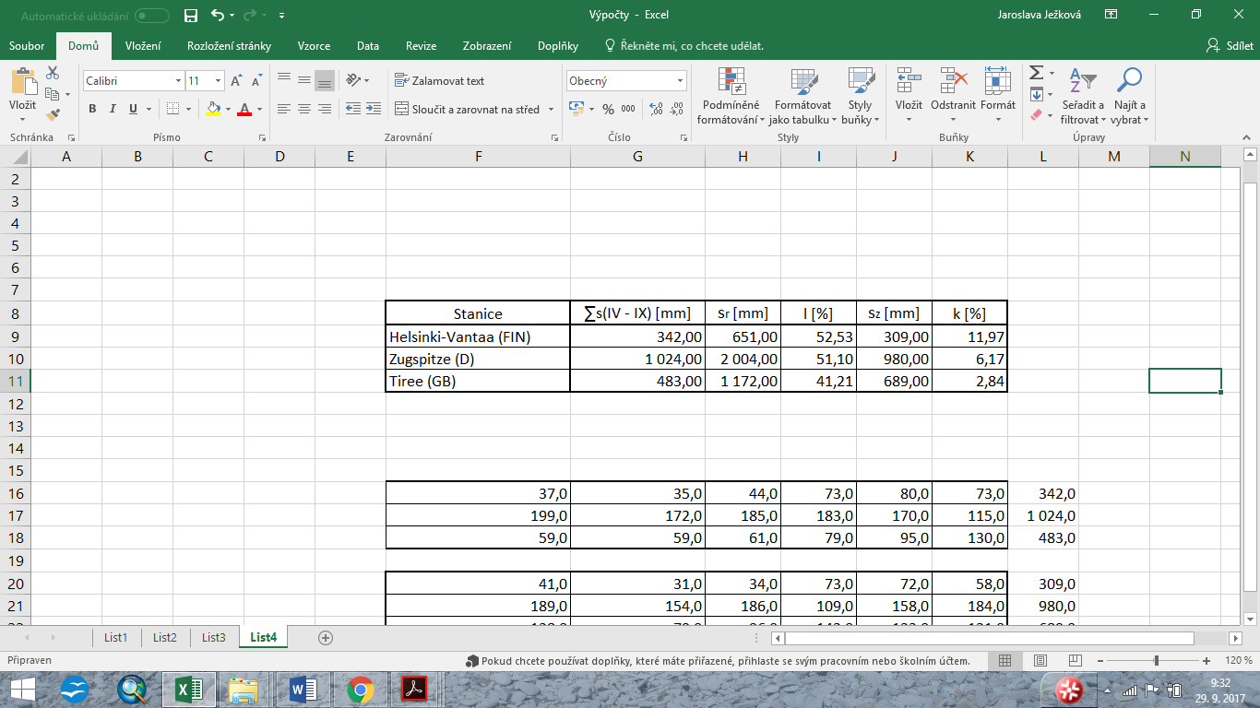

Rovněž u indexu ombrické kontinentality platí, že s rostoucí hodnotou je klima uvažované oblasti více kontinentální. Můžeme opět pozorovat (viz Tab. 6) nejnižší hodnotu indexu u skotské stanice, což nám potvrzuje převládající oceánické klima. Podstatný vliv kontinentálního klimatu dokládá vypočtená hodnota u finské stanice, neboť index je zde nejvyšší. U horské stanice Zugspitze je hodnota indexu relativně nízká, což je dáno vysokým úhrnem srážek během celého roku, oproti ostatním stanicím. Na množství srážek tu má významný vliv orografie, takže s rostoucí nadmořskou výškou se nám zvyšuje i jejich úhrn.

1. **Doba polovičních srážek (srážkový poločas)**

Doba polovičních srážek, neboli srážkový poločas, pracuje, jak vyplývá z názvu, s množstvím srážek, a tedy souvisí s indexem ombrické kontinentality. Jedná se o dobu vyjádřenou v měsících, za níž spadne polovina ročního úhrnu srážek, počínaje 1. dubnem. Tato doba se v kontinentálním klimatu zkracuje, a to asi na 3 měsíce, zatímco v oblastech s oceánickým klimatem může přesáhnout i dobu 7 měsíců.

Výpočet:

* Vycházíme z Tab. 2, v níž máme uvedené roční sumy (sr) srážkových úhrnů na stanicích. [mm]
* Hodnotu sr vydělíme dvěma a získáme tak poloviční hodnotu srážkových úhrnů (sn)
* Počínaje dubnem přičítáme úhrny srážek, dokud se nepřiblížíme hodnotě sn
* Zjistíme počet celých měsíců, a nakonecpomocí trojčlenky vypočítáme část měsíce, za něhož spadnezbytek srážkového úhrnu potřebného k doplnění poloviny ročního množství.

*Helsinki-Vantaa*

$$s_{n}=\frac{s_{r}}{2}=\frac{651}{2}=325,50 mm$$

37,0 + 35,0 + 44,0 + 73,0 + 80,0 = 269 mm → 5 celých měsíců, do dosažení poloviny srážek zbývá 56 mm srážek z 6 měsíce (73 mm)

73,0 ………1

56,0 ………x

x = 0,77 → doba polovičních srážek je **5,77 měsíce**

*Zugspitze*

$$s_{n}=\frac{s_{r}}{2}=\frac{2004}{2}=1002,00 mm$$

199,0 + 172,0 + 185,0 + 183,0 + 170,0 = 909 mm → 5 celých měsíců, do dosažení poloviny srážek zbývá 93 mm srážek z 6 měsíce (115 mm)

115,0 ………1

93,0 ………x

x = 0,81→ doba polovičních srážek je **5,81 měsíce**

*Tiree*

$$s_{n}=\frac{s_{r}}{2}=\frac{1172}{2}=586,00 mm$$

59,0 + 59,0 + 61,0 + 79,0 + 95,0 + 130,0 = 483 mm → 6 celých měsíců, do dosažení poloviny srážek zbývá 103 mm srážek z 6 měsíce (142 mm)

142,0 ………1

103,0 ………x

x = 0,73→ doba polovičních srážek je **6,73 měsíce**

Tab. 7: Hodnoty ročních srážek, polovičních ročních srážek a doba jejich naplnění od 1. dubna na vybraných stanicích v období let 1961-1990

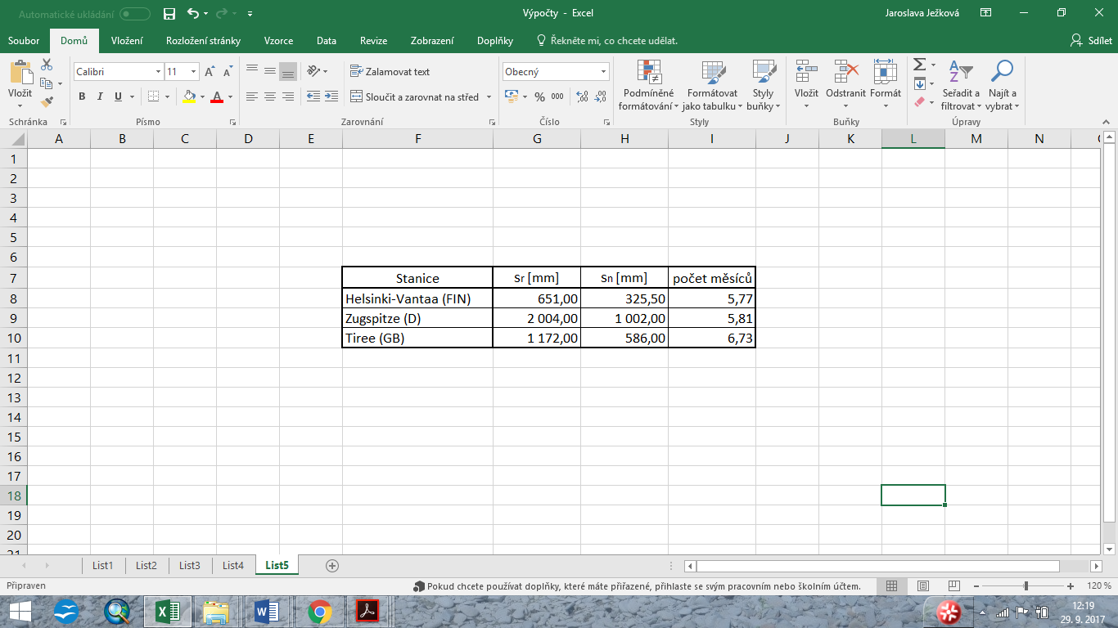

Výpočet této charakteristiky nám opět potvrzuje dominantní roli oceánického klimatu na stanici Tiree. K naplnění polovičního srážkového úhrnu zde dochází po 6,73 měsících (viz Tab. 7), což vypovídá o rovnoměrném rozložení srážek během roku. U finské stanice je tato doba o 0,96 měsíce kratší, což není až tak podstatný rozdíl, a proto nelze tuto stanici považovat za zcela kontinentální, nýbrž svoji roli tu hraje také oceanita klimatu. Srážkový poločas u horské stanice Zugspitze dosáhl poměrně vysoké hodnoty, a sice 5,81 měsíců. Na základě tohoto výsledku bychomoblast mohli zařadit ke klimatu přechodně kontinentálnímu.

1. **Poloha těžiště srážek**

Tato charakteristika vychází z toho, že měsíční srážkové úhrny jsou rozloženy souměrně po obvodu kružnice o jednotkovém poloměru (osy prochází průměry leden – červenec a duben – říjen). Vypočítá se pomocí jednotlivých průměrných měsíčních úhrnů srážek a celkového ročního úhrnu. Tím získáme hodnoty x a y pro konkrétní stanici, které znázorňují souřadnice těžiště srážek. Na základě příslušnosti bodu o vypočtených souřadnicích v daném kvadrantu, zjistíme charakter klimatu.

Výpočetní vztahy pro souřadnice těžiště srážek:

$$x=\frac{0,5\left(II+VI-VIII-XII\right)+0,866\left(III+V-IX-XI\right)+IV-X}{S}$$

$$y=\frac{0,5\left(III-V-IX+XI\right)+0,866\left(II-VI-VIII+XII\right)+I-VII}{S}$$

I, II, …, XII … úhrny srážek jednotlivých měsíců

S … roční úhrn srážek

Výpočet *:

*Helsinki-Vantaa*

$$x=\frac{0,5\left(II+VI-VIII-XII\right)+0,866\left(III+V-IX-XI\right)+IV-X}{S}$$

$$x=\frac{0,5\left(31,0+44,0-80,0-58,0\right)+0,866\left(34,0+35,0-73,0-72,0\right)+37,0-73,0}{651}$$

$$x= -0,20479$$

$$y=\frac{0,5\left(III-V-IX+XI\right)+0,866\left(II-VI-VIII+XII\right)+I-VII}{S}$$

$$y=\frac{0,5\left(34,0-35,0-73,0+72,0\right)+0,866\left(31,0-44,0-80,0+58,0\right)+41,0-73,0}{651}$$

$$y=-0,09725$$

Tab. 8: Souřadnice polohy těžiště srážek vybraných stanic v období let 1961 – 1990

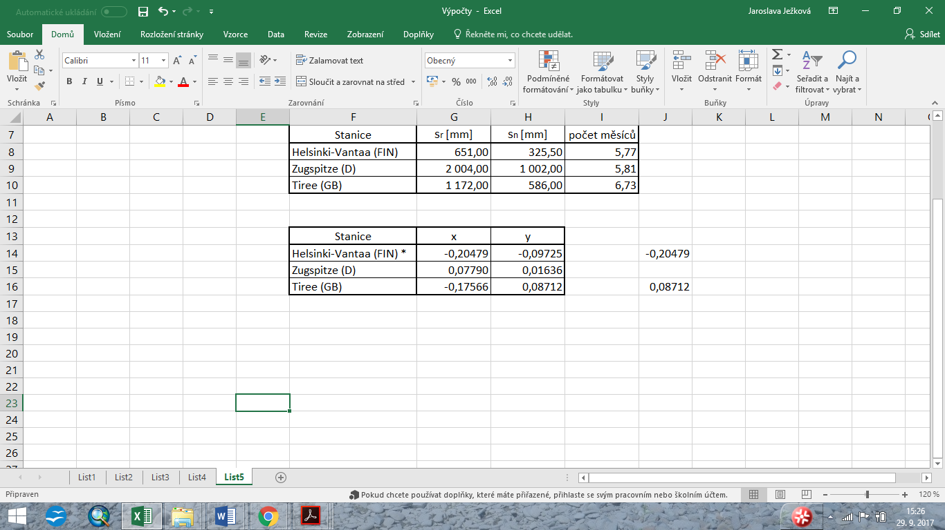

Obr. 2: Rozložení ročního chodu srážek v paprskovém grafu na vybraných stanicích

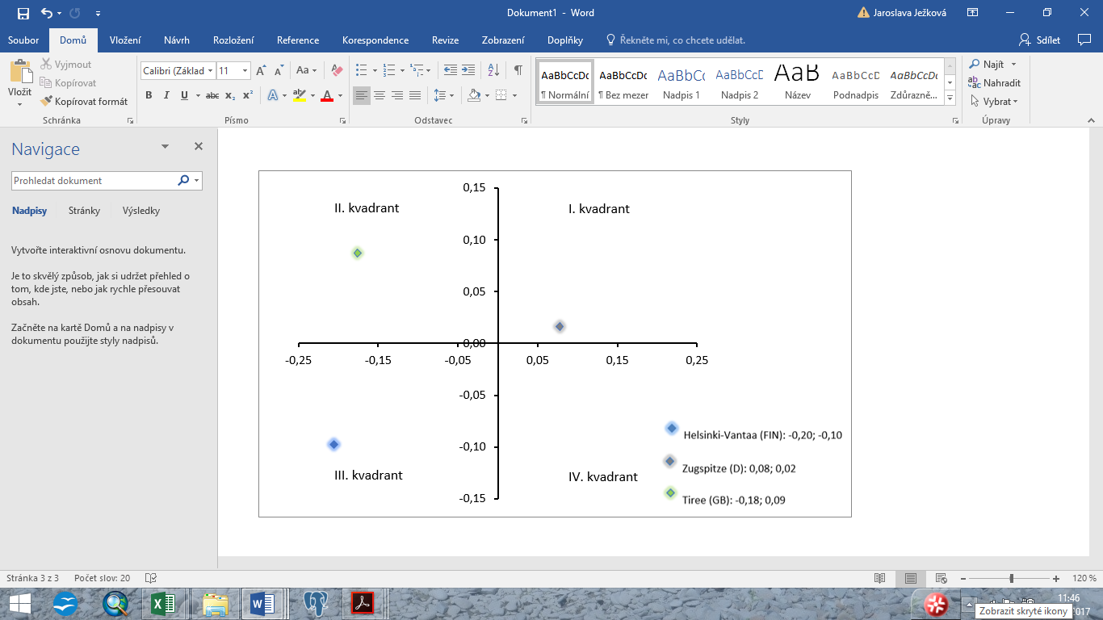

Obr. 3.: Poloha těžiště srážek vybraných stanic v období let 1961 – 1990

Poté, co byly vypočteny souřadnice těžiště srážek daných stanic (viz Tab. 8), byl zkonstruován graf se 4 kvadranty (viz Obr. 3), do něhož byly vyneseny získané hodnoty. Jak již bylo výše uvedeno, poloha bodu v daném kvadrantu indikuje určitý typ klimatu. Výskyt těžiště srážek v I. kvadrantu není příliš častý a je charakteristický pro vysokohorské stanice, či pro stanice se středomořským klimatem. Avšak právě v tomto kvadrantu se nalézá německá stanice Zugspitze, což dokládá její vysokohorský charakter. Stanice mající těžiště srážek ve II. kvadrantu, se řadí k těm, které mají oceánský typ klimatu.To je případ skotské stanice na ostrově Tiree. III. kvadrant se vyznačuje kontinentálním a přechodným typem klimatu, což odpovídá finské stanici Helsinki-Vantaa. Poslední, tedy IV. kvadrant, náleží stanicím s teplým kontinentálním klimatem.

Tab. 9: Výsledné hodnoty vybraných charakteristik na sledovaných stanicích za období let 1961 - 1990

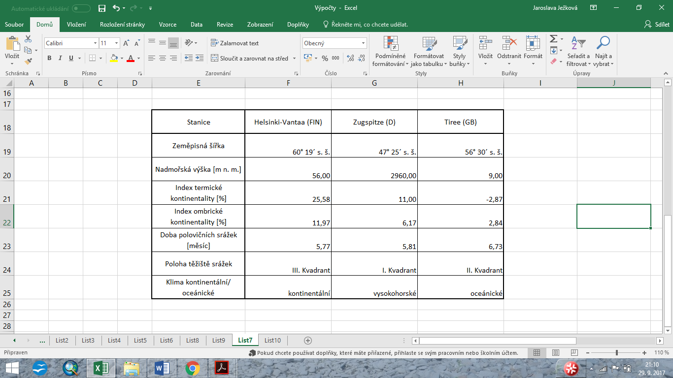

**Závěr:**

Náplní tohoto cvičení bylo vypočtení několika klimatologických indexů pro 3 vybrané stanice. Výchozím datovým souborem byly průměrné měsíční teploty vzduchu [°C] a úhrny srážek [mm] za období let 1961 – 1990. Na základě vypočtení a znázornění jednotlivých charakteristik, bylo naším úkolem zhodnotit, zda je klima v daných stanicích spíše kontinentální či oceánické.

Stanice, u níž nám zjištěné charakteristiky jasně ukazují typ klimatu, a sice oceánický, je skotská stanice Tiree, ležící na nejzápadněji položeném ostrově Vnitřních Hebrid. Významný vliv tu sehrává převládající západní proudění z oblasti Atlantického oceánu, přinášející vlhký vzduch. Proto jsou zde vysoké srážkové úhrny zcela rovnoměrně rozloženy během celého roku, avšak o něco větší množství srážek je vázáno na měsíce září – leden. Amplituda mezi nejteplejším a nejchladnějším měsícem je nízká. Charakteristická jsou chladná léta a mírné deštivé zimy. Jev, který značně zmírňuje zdejší klima, je teplý Golfský proud.

Zjištěné indexy u finské stanice Helsinki-Vantaa poukazují spíše na převládající kontinentální klima, avšak na jeho formování se podílí taképřítomnost pobřeží. Klima bychom proto mohli charakterizovat jako kontinentální až přímořské. Charakteristické jsou pro něj dlouhé mrazivé zimy a krátká teplá léta. Teplý Golfský proud má na tuto oblast velký vliv a způsobuje zde vyšší teploty oproti místům se srovnatelnou zeměpisnou šířkou.

Poslední zkoumanou stanicí byla německá stanice Zugspitze. Protože se jedná o horskou oblast, určení klimatu není jednoznačné. Index ombrické kontinentality vyšel poměrně nízký, a sice 6,17 %. Hodnota tohoto indexu u finské stanice, mající spíše kontinentální klima, je až o 5,8 % vyšší. To by mohlo inklinovat spíše k oceánickému typu chodu srážek na německé stanici. Zde ale významnou roli sehrává nadmořská výška a georeliéf, který způsobuje nucený výstup vzduchu a následnou kondenzaci vodní páry, proto jsou srážkové úhrny podstatně vyšší než na ostatních stanicích. Dle polohy těžiště srážek je stanice umístěna v I. kvadrantu, což nám dokládá její vysokohorský charakter.

**Zdroje:**

**Literatura:**

WMO (1996): Climatologicalnormals (CLINO) forthe period 1961-1990. Geneva: SecretariatoftheWorldMeteorologicalOrganization, 768 s.

**Elektronické zdroje:**

KLIMADIAGRAMME (2016): *Klimadiagrammeweltweit.* [cit. 28.9.2017]. Dostupné z: [<http://klimadiagramme.de/>](http://klimadiagramme.de/)

IS MUNI (2017): *klimatologické indexy*. [cit. 28.9.2017]. Dostupné z:[<https://is.muni.cz/auth/el/1431/podzim2017/Z0076/cviceni/klimaindexy/>](https://is.muni.cz/auth/el/1431/podzim2017/Z0076/cviceni/klimaindexy/)

IS MUNI (2017):*Zeměpisná šířka klimatologických stanic*.*pdf.* [cit. 28.9.2017]. Dostupné z:[<https://is.muni.cz/auth/el/1431/podzim2017/Z0076/cviceni/klimaindexy/zem_sirka_stanice_indexy.pdf>](https://is.muni.cz/auth/el/1431/podzim2017/Z0076/cviceni/klimaindexy/zem_sirka_stanice_indexy.pdf)